Министерство сельского хозяйства
Российской Федерации

Департамент научно-технологической
политики и образования

Федеральное государственное бюджетное учреждение
«Центрально-Черноземная государственная
зональная машиноиспытательная станция»

Протокол испытаний

№ 14-95-2011 (4070212)

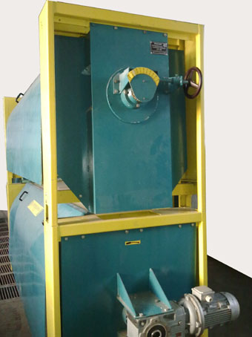

сепаратора триерного СТ-10

Изготовитель | Адрес
ОАО «Воронежсельмаш» | 394030, Россия, г. Воронеж  ул. 9 Января, 68

Результаты испытаний
Сепаратор триерный СТ-10
Назначение | Для очистки семян зерновых колосовых, зернобобовых, крупяных, масличных и других культур от длинных и коротких примесей на триерных цилиндрах. Обрабатываемый материал должен предварительно пройти очистку на воздушно-решетных машинах.
Качество работы:
Культура, сорт |  | пшеница «Белгородская 12»
Чистота по анализу, % |  | 99,03
Содержание семян сорных растений шт./кг |  | 19
Дробление семян, % |  | 0,2
Вынос семян основной культуры в отходы, % |  | 2,47
Категория семян по ГОСТ Р 52325-2005 |  | РС
Производительность за 1 час основного времени, т |  | 10,3
Условия эксплуатации:
- тип |  | стационарный
- привод |  | электрический
Потребляемая мощность, кВт |  | 5,2
Трудоемкость ежесменного ТО, чел.-ч |  | 0,15
Эксплуатационная надежность |  | хорошая
Удобство управления |  | удобно
Безопасность выполнения работ |  | обеспечена

Описание конструкции машины
Основными элементами сепаратора являются:
- триера (овсюжный и кукольный);
- рама;
- приемники (передний и задний);
- два мотор-редуктора.
Рабочими органами триеров являются триерные цилиндры, состоящие из двух разъемных ячеистых сегментов.
При обработке семян различных культур необходимо производить замену сегментов, поставляемых по отдельной заявке за дополнительную плату (основная комплектация предусматривает поставку сегментов только для обработки семян пшеницы).
Предусмотрена регулировка положения рабочей кромки желоба лотка, которая осуществляется (через червячную пару) поворотом маховика в ручную.

Техническая характеристика
Показатели | Численные значения
Габаритные размеры машины, мм:
- в рабочем положении
длина | 4190
ширина | 1095
высота | 2595
Количество триерных цилиндров, шт. | 2
Внутренний диаметр триерного цилиндра, мм | 800
Длина сегмента триерного цилиндра, мм | 2290
Масса, кг | 1980
Результаты испытаний
Качество работы | Очищенный материал пшеницы был доведен до категории РС по ГОСТ Р 52325-2005 (по проекту ТУ – ЭС; РС). Вынос семян основной культуры в отходы составил 2,47% (по проекту ТУ – не более 3%). Дробление семян получено 0,2% (по проекту ТУ – не более 0,2%).  Условия испытаний: влажность семян - 13,6%; содержание длинных и коротких примесей – 2,17%; категория семян – РСт; количество семян сорных растений – 36 шт./кг.
Производительность | Производительность за 1 час основного времени на очистке пшеницы 10,3 т. Удельный расход электроэнергии – 0,505 кВт.ч/т. Производительность за 1 час сменного времени – 9,61 т. Количество очищенных семян за нормативную смену – 67. Сепаратор был установлен в семяочистительную линию, которая обслуживалась одним человеком - механиком.
Безопасность | Удовлетворяет всем требованиям НД: уровень шума и концентрация пыли на рабочем месте механика составили 72 дБА и 1,8 мг/м³, что удовлетворяет допустимым значениям (не более: 80 дБА и 4 мг/м³). Электрические кабели проложены в металлорукавах, имеется защитное заземление; нанесены надписи по технике безопасности.
Техническое  обслуживание | Предусмотрено три вида ТО: при обкатке, ЕТО и периодическое (через 125 ч). Оперативная трудоемкостью ЕТО составила 0,13 чел.-ч, а удельная суммарная оперативная трудоемкость - 0,018 чел.-ч/ч, что удовлетворяет проекту ТУ (не более 0,2 чел.-ч и не более 0,035 чел.-ч/ч). Инструментом не комплектуется. Вопросы ТО в РЭ освещены в достаточном объеме.
Выводы по результатам испытаний
Сепаратор триерный СТ-10 соответствует требованиям НД по показателям назначения, надежности и безопасности, рекомендуется к применению в сельскохозяйственном производстве.
Испытания проведены: |  | Федеральное государственное бюджетное учреждение «Центрально-Черноземная государственная зональная машиноиспытательная станция»  305512, Курская область, Курский район,  п. Камыши
Испытания провел: |  | Каменев Александр Сергеевич
Источник информации: |  | Протокол испытаний №14-95-2011 (4070212)  от 27 декабря 2011 года

